**Тема: «Бумеранг прошлого»**

Автор: Романов Марк, 10 класс

ГБОУ РК «Карельский кадетский корпус имени

Александра Невского»

Руководитель: Киссель Анна Геннадьевна

ГБОУ РК «Карельский кадетский корпус имени

Александра Невского»

Петрозаводск

2014

Оглавление

Введение………………………………………………………………………....3

1 глава Победу решает минута отваги

* 1. Подвиг ценою в жизнь……………………………………………………....7
  2. По следам подвига Н.И. Идрисова………………………………………….9
  3. О подвиге пишут……………………………………………………………15

1. глава Практическая часть………………………………………………..….18

Заключение…………………………………………………………………...….20

Список литературы ………………………………………………………....…..23

Приложение 1-8

Введение

Что дает нам изучение истории? Вопрос, который задавал сам себе, наверное, каждый человек. Ответ на него простой и очевидный – изучая прошлое, мы строим свое будущее, руководствуясь богатым опытом поколения, жившего за много веков до нас. Не зря самые ревностные ценители истории, древние греки, называли ее «наставницей жизни». Изучение истории открывает нам красочный мир минувшей действительности. Мы становимся непосредственными участниками канувших в Лету событий, которые отразились на формировании современного человеческого общества. История не имеет неважных страниц, ведь каждый век, прожитий человечеством, несет в себе поучительный и наставнический характер.

Важнейшим законом Вселенной является закон бумеранга. Существует множество исторических источников, доказывающих, что и в древнейшие времена этот закон был известен людям. Трактовался и формулировался он по-всякому, однако по существу не менялся. В жизни мы поступаем и хорошо и плохо, но должны помнить, что даже наши мысли обязательном порядке вернутся к нам снова. Осознанные или автоматические, наши действия зависят от эмоций, и иногда являются следствием злости или глупости. Спустя немного времени мы можем оказаться в похожем положении, но на другой стороне. Зная, что бесследно в этом мире ничего не проходит, можно найти объяснение многим событиям, происходящим с нами. При позитивном и доброжелательном отношении к окружающим, вы будете награждены в точности таким же отношением к собственной персоне.

Известно, что история страны складывается из судеб конкретных людей.«Нет в России семьи такой, где не памятен свой герой» - поется в песне из известного фильма «Офицеры». В те далекие годы война коснулась каждого, ворвалась в каждую семью.

Время стремительно… Великая Отечественная война - уже давняя история. Все меньше остается среди нас тех, кто был живыми свидетелями и очевидцами памятных событий, а вместе с ними исчезает и целая историческая эпоха.

Но после  каждого человека остаётся след - его дети, внуки, память о нём, о его делах. Человек – сам творец своей судьбы. О ком-то потомки быстро забывают. Но есть люди, чей жизненный путь является предметом гордости его семьи.

 Уточнение каждой биографии важно не только для родственников. Это свидетельство нашей истории, которую надо знать и сохранять. Считаю, что необходимо знать историю страны, в которой живешь, знать свои корни.

Поэтому тема нашего исследования «Бумеранг прошлого».

Мы убеждены в том, что тема Великой Отечественной войны будет всегда актуальна, потому что нельзя не интересоваться своим прошлым, нельзя не уважать подвигов, и ветеранами нельзя не гордиться!Человеческая мудрость гласит: «Только та страна, в которой люди помнят о своем прошлом, достойна будущего».

**Объект исследования** Подвиг героев Великой отечественной войны

**Предмет исследования**  Жизнь и подвиг Нуха Идрисовича Идрисова

Проблема исследования:

Существует ли неразрывная связь отдельной личности с историей страны?

**Цель исследования** заключается в том, чтобы на основе анализа документальных источников, поисковых материалов, составить  целостное описание боевого пути Нуха Идрисовича Идрисова, как отдельной личности в истории страны.

Исходя из цели, перед исследованием поставлены следующие **задачи**:

1. Собрать и  проанализировать воспоминания, документыпредоставленные МБОУ «Средней общеобразовательной школы села Нижний Искубаш «Кукморского муниципального района Республики Татарстан».

2. Изучить необходимые источники и литературу.

3. Систематизировать собранный материал оИдрисове Н.И. в годы ВОВ.

4. Провести анкетирование.

**Гипотеза** – если в жизни каждого человека находит отражение история его Родины, то человек, который вместе со своей страной с честью переживает испытания, пользуется заслуженным уважением, является примером  для потомков.

**Методы исследования:** теоретические и практические.

**I. Теоретические:**

- изучение материалов,предоставленных МБОУ «Средней общеобразовательной школы села Нижний Искубаш «Кукморского муниципального района Республики Татарстан»., информационных источников, фотодокументов;

- систематизация;

- обобщение

**II. Практические:**

- анкетирование и опрос кадет ГБОУ РК «Карельский кадетский корпус имени Александра Невского»;

- поиск;

- описание;

- сопоставление;

- анализ;

- осмысление.

При написании работы использовалась опора на широкий круг источников: архивные справки, документы, воспоминания членов семьи, предоставленные МБОУ «Средней общеобразовательной школы села Нижний Искубаш «Кукморского муниципального района Республики Татарстан». В период сбора информации была изучена литература и периодическая печать, так же Интернет –ресурсы. Весь собранный материал систематизирован в данной работе.

**Теоретическая и практическая значимость**данной работы определяется тем, что результаты могут быть использованы в память о тех кто ценой своей жизни защитил Родину. Собранный материал может представлять интерес для широкого круга читателей, интересующихся историей родного края, нашими защитниками.

Материалы работы послужат для создания презентаций для школьной конференции, на уроках окружающего мира по изучению родного края и города.

Структура работы работа состоит из трех глав. Первая глава «Победу решает минута отваги», вторая глава практическая часть работы.

Данная работа содержит приложения, которые наглядно демонстрируют и подтверждают нашу деятельность в рамках работы.

**1глава Победу решает минута отваги**

В жизни, знаешь ли ты, всегда есть место подвигам.  
М. Горький

* 1. **Подвиг ценою в жизнь**

Все знают, что 23 февраля 1943 года Александр Матросов совершил свой подвиг, который стал одним из символов мужества советских солдат. Он закрыл своим телом амбразуру дзота противника в бою за д. Чернушки Великолукского района Псковской области. Звание Героя Советского Союза Матросов получил посмертно указом И.В. Сталина 8 сентября 1943 г. Всех солдат, закрывших своим телом вражеский дзот, с тех пор стали называть героями, повторившими «Подвиг Матросова».

В этом году  5 февраля исполнилось 90 лет со дня рождения Героя Советского Союза  - Александра Матросова.

Но первым лег на вражескую амбразуру еще 24 августа 1941 г. политрук танковой роты 28 танковой дивизии Александр Константинович Панкратов. Произошло это в боях под Великим Новгородом. И хотя в марте 1942 г. ему было присвоено звание Героя Советского Союза, о его подвиге не написали центральные газеты.

На фронтах Великой Отечественной войны мама-дышцы-комсомольцы совершали подвиги, слава о которых останется на века. Героем войны стал комсомолец из Таканыша НухИдрисович Идрисов, повторивший подвиг Александра Матросова, защищая наш край.

Нух Идрисович Идрисов[1] – лейтенант, командир взвода 1070 –го стрелкового полка 313-й стрелковой дивизии. Родился в 1918 году, татарин, член ВКП (б).призван Таканышмским райвоенкоматом Татарской АССР. Семья проживала в деревне Битлянгур.

Нух Идрисов родился через год после Великого Октября. Завоевание революции в годы гражданской войны защищал его отец. Так и не отправившись от ран он умер в 1921 году. Без мужчины в доме жилось трудно. Стало легче в семье, когда началась коллективизация. Идрисовы одни из первых вступили в колхоз.

С 12 лет работал в колхозе — был почтальоном, заведующим складом, бригадиром, секретарем комсомольской ячейки колхоза.

В 20 лет односельчане избрали его председателем колхоза.

В [1938 году](http://ru.wikipedia.org/wiki/1938_%D0%B3%D0%BE%D0%B4) был назначен председателем колхоза имени Ворошилова. Во время срочной службы в армии работал на строительстве города на востоке СССР.

Идрисов н.И. был прекрасным поэтом, не раз он в своих письмах семье писал стихи.

Стихи адресовались его верной подруге, находившейся за тысячи километров от линии фронта, в глубоком тылу – Назик Гусаровне:

Ты жди меня, родная

Я вернусь.

В рассвете белой кипени черемух.

В твое окно победой постучусь.

С полей вернувшись огненных , суровых.

И мы пойдем по Млечному пути

Из дней заветных выстраданной встречи,

Чтоб с радостным волнением в груди

Проговорить весь первый мирный вечер!

Я расскажу о рейдах по тылам,

О штыковых и танковых атаках,

И как твоя любовь мне помогла,

Скорее выздоравливать в санбатах…

В какую б даль войной не занесло, -

Твоя любовь меня уберегала,

И всем врагам фашистам всем назло

Смерть не брала и пуля не пугала![2]

История личности неотделима от истории Отечества. Людские судьбы, как ручейки, сливаются в одну большую реку - это и есть исторический путь нашей Родины. Попав на Карельский фронт, Нух Идрисович – стал воином нашего края. Вот так герой войны - комсомолец из Таканыша стал частью истории нашего края.

**1.2По следам подвига Идрисова Н.И.**

Из документов Центрального архива Министерств обороны СССР известно, что Идрисов Н.И.- командир взвода разведки 6-ой роты второго батальона 1070 полка 313-й Петрозаводской четырежды орденоносной стрелковой дивизии, в 1938 году был призван в ряды Красной армии.[3]

313-я стрелковая Петрозаводская дважды Краснознамённая орденов Суворова и Кутузова дивизия - войсковое [соединение](http://ru.wikipedia.org/wiki/%D0%A1%D0%BE%D0%B5%D0%B4%D0%B8%D0%BD%D0%B5%D0%BD%D0%B8%D0%B5_(%D0%B2%D0%BE%D0%B5%D0%BD%D0%BD%D0%BE%D0%B5_%D0%B4%D0%B5%D0%BB%D0%BE)) [РККА](http://ru.wikipedia.org/wiki/%D0%A0%D0%9A%D0%9A%D0%90) [СССР](http://ru.wikipedia.org/wiki/%D0%A1%D0%BE%D1%8E%D0%B7_%D0%A1%D0%BE%D0%B2%D0%B5%D1%82%D1%81%D0%BA%D0%B8%D1%85_%D0%A1%D0%BE%D1%86%D0%B8%D0%B0%D0%BB%D0%B8%D1%81%D1%82%D0%B8%D1%87%D0%B5%D1%81%D0%BA%D0%B8%D1%85_%D0%A0%D0%B5%D1%81%D0%BF%D1%83%D0%B1%D0%BB%D0%B8%D0%BA) в [Великой Отечественной войне](http://ru.wikipedia.org/wiki/%D0%92%D0%B5%D0%BB%D0%B8%D0%BA%D0%B0%D1%8F_%D0%9E%D1%82%D0%B5%D1%87%D0%B5%D1%81%D1%82%D0%B2%D0%B5%D0%BD%D0%BD%D0%B0%D1%8F_%D0%B2%D0%BE%D0%B9%D0%BD%D0%B0). За годы войны [стрелковая дивизия](http://ru.wikipedia.org/wiki/%D0%A1%D1%82%D1%80%D0%B5%D0%BB%D0%BA%D0%BE%D0%B2%D0%B0%D1%8F_%D0%B4%D0%B8%D0%B2%D0%B8%D0%B7%D0%B8%D1%8F) прошла боевой путь от Карелии до Германии, на завершающем этапе войны [формирование](http://ru.wikipedia.org/wiki/%D0%A4%D0%BE%D1%80%D0%BC%D0%B8%D1%80%D0%BE%D0%B2%D0%B0%D0%BD%D0%B8%D0%B5) участвовало в освобождении территории Польши, Померании и Восточной Германии.

Сформирована в период с 15 июня по 20 июля [1941 года](http://ru.wikipedia.org/wiki/1941_%D0%B3%D0%BE%D0%B4) в [Ижевске](http://ru.wikipedia.org/wiki/%D0%98%D0%B6%D0%B5%D0%B2%D1%81%D0%BA) и [Воткинске](http://ru.wikipedia.org/wiki/%D0%92%D0%BE%D1%82%D0%BA%D0%B8%D0%BD%D1%81%D0%BA)([Уральский ВО](http://ru.wikipedia.org/wiki/%D0%A3%D1%80%D0%B0%D0%BB%D1%8C%D1%81%D0%BA%D0%B8%D0%B9_%D0%B2%D0%BE%D0%B5%D0%BD%D0%BD%D1%8B%D0%B9_%D0%BE%D0%BA%D1%80%D1%83%D0%B3)) в рамках реализации постановления [ГКО](http://ru.wikipedia.org/wiki/%D0%93%D0%BE%D1%81%D1%83%D0%B4%D0%B0%D1%80%D1%81%D1%82%D0%B2%D0%B5%D0%BD%D0%BD%D1%8B%D0%B9_%D0%9A%D0%BE%D0%BC%D0%B8%D1%82%D0%B5%D1%82_%D0%9E%D0%B1%D0%BE%D1%80%D0%BE%D0%BD%D1%8B) СССР № 48сс от 08.07.1941 . По завершении сформирования директивой [Генштаба](http://ru.wikipedia.org/wiki/%D0%93%D0%B5%D0%BD%D0%B5%D1%80%D0%B0%D0%BB%D1%8C%D0%BD%D1%8B%D0%B9_%D1%88%D1%82%D0%B0%D0%B1) № 001357 от [28 августа](http://ru.wikipedia.org/wiki/28_%D0%B0%D0%B2%D0%B3%D1%83%D1%81%D1%82%D0%B0) 1941 года направлена на [Карельский фронт](http://ru.wikipedia.org/wiki/%D0%9A%D0%B0%D1%80%D0%B5%D0%BB%D1%8C%D1%81%D0%BA%D0%B8%D0%B9_%D1%84%D1%80%D0%BE%D0%BD%D1%82) (в [Петрозаводск](http://ru.wikipedia.org/wiki/%D0%9F%D0%B5%D1%82%D1%80%D0%BE%D0%B7%D0%B0%D0%B2%D0%BE%D0%B4%D1%81%D0%BA)) и поступила в [действующую армию](http://ru.wikipedia.org/wiki/%D0%94%D0%B5%D0%B9%D1%81%D1%82%D0%B2%D1%83%D1%8E%D1%89%D0%B0%D1%8F_%D0%B0%D1%80%D0%BC%D0%B8%D1%8F) [5 сентября](http://ru.wikipedia.org/wiki/5_%D1%81%D0%B5%D0%BD%D1%82%D1%8F%D0%B1%D1%80%D1%8F) 1941 года.[4]

В течение сентября 1941 года вела [бои](http://ru.wikipedia.org/wiki/%D0%91%D0%BE%D0%B9) с наступающими на [Петрозаводск](http://ru.wikipedia.org/wiki/%D0%9F%D0%B5%D1%82%D1%80%D0%BE%D0%B7%D0%B0%D0%B2%D0%BE%D0%B4%D1%81%D0%BA) войсками финской [Карельской армии](http://ru.wikipedia.org/wiki/%D0%9A%D0%B0%D1%80%D0%B5%D0%BB%D1%8C%D1%81%D0%BA%D0%B0%D1%8F_%D0%B0%D1%80%D0%BC%D0%B8%D1%8F_(%D0%A4%D0%B8%D0%BD%D0%BB%D1%8F%D0%BD%D0%B4%D0%B8%D1%8F)). После оставления [Петрозаводска](http://ru.wikipedia.org/wiki/%D0%9F%D0%B5%D1%82%D1%80%D0%BE%D0%B7%D0%B0%D0%B2%D0%BE%D0%B4%D1%81%D0%BA) директивой СВГК № 002952 от 13.10.1941 передана из [7-й отдельной армии](http://ru.wikipedia.org/wiki/7-%D1%8F_%D0%B0%D1%80%D0%BC%D0%B8%D1%8F_(%D0%A1%D0%A1%D0%A1%D0%A0)) в состав[Медвежьегорской ОГ](http://ru.wikipedia.org/w/index.php?title=%D0%9C%D0%B5%D0%B4%D0%B2%D0%B5%D0%B6%D1%8C%D0%B5%D0%B3%D0%BE%D1%80%D1%81%D0%BA%D0%B0%D1%8F_%D0%BE%D0%BF%D0%B5%D1%80%D0%B0%D1%82%D0%B8%D0%B2%D0%BD%D0%B0%D1%8F_%D0%B3%D1%80%D1%83%D0%BF%D0%BF%D0%B0&action=edit&redlink=1) [Карельского фронта](http://ru.wikipedia.org/wiki/%D0%9A%D0%B0%D1%80%D0%B5%D0%BB%D1%8C%D1%81%D0%BA%D0%B8%D0%B9_%D1%84%D1%80%D0%BE%D0%BD%D1%82). С декабря 1941 года занимала позиционную оборону к западу от [Медвежьегорска](http://ru.wikipedia.org/wiki/%D0%9C%D0%B5%D0%B4%D0%B2%D0%B5%D0%B6%D1%8C%D0%B5%D0%B3%D0%BE%D1%80%D1%81%D0%BA).

С 3 по [10 января](http://ru.wikipedia.org/wiki/10_%D1%8F%D0%BD%D0%B2%D0%B0%D1%80%D1%8F) 1942 года дивизия участвовала в неудачной [Медвежьегорской наступательной операции](http://ru.wikipedia.org/wiki/%D0%9C%D0%B5%D0%B4%D0%B2%D0%B5%D0%B6%D1%8C%D0%B5%D0%B3%D0%BE%D1%80%D1%81%D0%BA%D0%B0%D1%8F_%D0%BD%D0%B0%D1%81%D1%82%D1%83%D0%BF%D0%B0%D1%82%D0%B5%D0%BB%D1%8C%D0%BD%D0%B0%D1%8F_%D0%BE%D0%BF%D0%B5%D1%80%D0%B0%D1%86%D0%B8%D1%8F). В дальнейшем до лета 1944 находилась в позиционной обороне.

В рамках [Свирско-Петрозаводской наступательной операции](http://ru.wikipedia.org/wiki/%D0%A1%D0%B2%D0%B8%D1%80%D1%81%D0%BA%D0%BE-%D0%9F%D0%B5%D1%82%D1%80%D0%BE%D0%B7%D0%B0%D0%B2%D0%BE%D0%B4%D1%81%D0%BA%D0%B0%D1%8F_%D0%BE%D0%BF%D0%B5%D1%80%D0%B0%D1%86%D0%B8%D1%8F) ([21 июня](http://ru.wikipedia.org/wiki/21_%D0%B8%D1%8E%D0%BD%D1%8F) — [9 августа](http://ru.wikipedia.org/wiki/9_%D0%B0%D0%B2%D0%B3%D1%83%D1%81%D1%82%D0%B0) 1944 года) дивизия в составе [32-й армии](http://ru.wikipedia.org/wiki/32-%D1%8F_%D0%B0%D1%80%D0%BC%D0%B8%D1%8F_(%D0%A1%D0%A1%D0%A1%D0%A0))первоначально наступала на [Петрозаводск](http://ru.wikipedia.org/wiki/%D0%9F%D0%B5%D1%82%D1%80%D0%BE%D0%B7%D0%B0%D0%B2%D0%BE%D0%B4%D1%81%D0%BA), а после освобождении этого города — на запад, по направлению к советско-финляндской границе. С участием дивизии, помимо Петрозаводска, были освобождены города [Медвежьегорск](http://ru.wikipedia.org/wiki/%D0%9C%D0%B5%D0%B4%D0%B2%D0%B5%D0%B6%D1%8C%D0%B5%D0%B3%D0%BE%D1%80%D1%81%D0%BA) ([23 июня](http://ru.wikipedia.org/wiki/23_%D0%B8%D1%8E%D0%BD%D1%8F) 1944 года), [Кондопога](http://ru.wikipedia.org/wiki/%D0%9A%D0%BE%D0%BD%D0%B4%D0%BE%D0%BF%D0%BE%D0%B3%D0%B0) (28 июня 1944 года), [Суоярви](http://ru.wikipedia.org/wiki/%D0%A1%D1%83%D0%BE%D1%8F%D1%80%D0%B2%D0%B8) (13 июля 1944 года). За отличие при освобождении Петрозаводска дивизии было присвоено почётное наименование «Петрозаводская».

После заключения перемирия с [Финляндией](http://ru.wikipedia.org/wiki/%D0%A4%D0%B8%D0%BD%D0%BB%D1%8F%D0%BD%D0%B4%D0%B8%D1%8F) дивизия [2 ноября](http://ru.wikipedia.org/wiki/2_%D0%BD%D0%BE%D1%8F%D0%B1%D1%80%D1%8F) 1944 года выведена в резерв Ставки ВГК и в составе [19-й армии](http://ru.wikipedia.org/wiki/19-%D1%8F_%D0%B0%D1%80%D0%BC%D0%B8%D1%8F_(%D0%A1%D0%A1%D0%A1%D0%A0))переброшена в Северную [Польшу](http://ru.wikipedia.org/wiki/%D0%9F%D0%BE%D0%BB%D1%8C%D1%88%D0%B0). [29 января](http://ru.wikipedia.org/wiki/29_%D1%8F%D0%BD%D0%B2%D0%B0%D1%80%D1%8F) 1945 года дивизия вновь поступает в действующую армию, войдя вместе с другими соединениями 19-й армии в состав [2-го Белорусского фронта](http://ru.wikipedia.org/wiki/2-%D0%B9_%D0%91%D0%B5%D0%BB%D0%BE%D1%80%D1%83%D1%81%D1%81%D0%BA%D0%B8%D0%B9_%D1%84%D1%80%D0%BE%D0%BD%D1%82).

В ходе кампании 1945 года в рамках [Восточно-Померанской операции](http://ru.wikipedia.org/wiki/%D0%92%D0%BE%D1%81%D1%82%D0%BE%D1%87%D0%BD%D0%BE-%D0%9F%D0%BE%D0%BC%D0%B5%D1%80%D0%B0%D0%BD%D1%81%D0%BA%D0%B0%D1%8F_%D0%BE%D0%BF%D0%B5%D1%80%D0%B0%D1%86%D0%B8%D1%8F) 313-я стрелковая дивизия принимает участие в [Хойнице-Кезлинской](http://ru.wikipedia.org/w/index.php?title=%D0%A5%D0%BE%D0%B9%D0%BD%D0%B8%D1%86%D0%B5-%D0%9A%D0%B5%D0%B7%D0%BB%D0%B8%D0%BD%D1%81%D0%BA%D0%B0%D1%8F_%D0%BE%D0%BF%D0%B5%D1%80%D0%B0%D1%86%D0%B8%D1%8F&action=edit&redlink=1) ([10 февраля](http://ru.wikipedia.org/wiki/10_%D1%84%D0%B5%D0%B2%D1%80%D0%B0%D0%BB%D1%8F) — [6 марта](http://ru.wikipedia.org/wiki/6_%D0%BC%D0%B0%D1%80%D1%82%D0%B0) 1945 года) и [Данцигской](http://ru.wikipedia.org/w/index.php?title=%D0%94%D0%B0%D0%BD%D1%86%D0%B8%D0%B3%D1%81%D0%BA%D0%B0%D1%8F_%D0%BE%D0%BF%D0%B5%D1%80%D0%B0%D1%86%D0%B8%D1%8F&action=edit&redlink=1) (7 — [31 марта](http://ru.wikipedia.org/wiki/31_%D0%BC%D0%B0%D1%80%D1%82%D0%B0) 1945 года) наступательных операциях. С участием 313-й стрелковой дивизии [28 марта](http://ru.wikipedia.org/wiki/28_%D0%BC%D0%B0%D1%80%D1%82%D0%B0) 1945 года был освобождён город [Гдыня](http://ru.wikipedia.org/wiki/%D0%93%D0%B4%D1%8B%D0%BD%D1%8F). В кровопролитных боях за Гдыню погибла значительная часть личного состава дивизии.

Дивизия расформирована директивой [Ставки ВГК](http://ru.wikipedia.org/wiki/%D0%A1%D1%82%D0%B0%D0%B2%D0%BA%D0%B0_%D0%92%D0%B5%D1%80%D1%85%D0%BE%D0%B2%D0%BD%D0%BE%D0%B3%D0%BE_%D0%93%D0%BB%D0%B0%D0%B2%D0%BD%D0%BE%D0%BA%D0%BE%D0%BC%D0%B0%D0%BD%D0%B4%D0%BE%D0%B2%D0%B0%D0%BD%D0%B8%D1%8F) № 11097 от 29 мая 1945 года.[5]

В газете «На штурм» 313 стрелковой дивизии от 3 октября 1944 года в числе героев[6] первым упоминается коммунист лейтенант Идрисов. Ибо Нух Идрисович полностью оправдал доверие своих боевых товарищей, земляков, доверие Родины.[7]

Из письма Равиных « Могилу героя мы нашли в 1968 году». Могилу обнаружили совершенно случайно. Сломалась машина, и мы, чтобы сократить путь решили идти на прямую по лесу. Пробираясь через лесную чащу, неожиданно вышли к обелиску с красной звездой. Времени было в обрез, но мы все же остановились, чтобы узнать чья это могила. На простом тетрадном листе, помещенном под стекло, было написано «Лейтенант Идрисов Н.И.» и еще какие рядом слова. Стекло по краям было аккуратно замазано смолой, чтобы не попала влага.. После этого мы еще не раз ходили к этому месту.

Члены экспедиции – родная сестра Нуха Идрисовича,, Гузель Нуховна, дочь героя и внук Ильшат, руководитель красных следопытов Нижне –Искубашской восьмилетней школы Рифат Залидиев, девочка из деревни Битлянгур, отличница учебы Расулямухамметзянова, преподаватель Куккомрской музыкальной школы Рафаэль Гейзетдинов.

О чем думали родственники героя возле могилы, в которой лежит самый дорогой и близкий им человек?

«…Вот через несколько лет я приехала к тебе. Только увидев могилу, поверила в твою гибель. А ведь мы ждали, очень ждали.

Мама верила, что ты вернешься. «Вернулись же некоторые, на кого пришла похоронка», - говорила она…

И ты вернулся! Было это в начале 1967 года, примерно через полгода после смерти матери. С письмом от гвардии полковника Крапивина. Он подробно написал о твоем подвиге, выразил огромную признательность маме в воспитании такого героя.

За пройденный героический путь дивизия удостоилась высокой оценки правительства. Немалый боевой вклад внес и Н.И. Идрисов. Значит и эти ордена вы можете считать его орденами – сказал комиссар Анатолий Капитонович Иванников на торжестве, посвященном 40-летию формирования дивизии.

28 июля родилась первая твоя внучка. Назвали твоим любимым именем Лейлей. А второго внука назвали Ильшат, в честь Великой Победы, завоеванной нашей любимой Родиной. «Ильшат» означает – «Радость Родины». Он сравнивал деда с Ильей Муромцем, победившим Соловья-разбойника. Для него дед победил такие черные силы, как фашизм. Полученная эстафета от героев в надежных руках. Комсомольцы нового поколения не подведут.[8]

Лето 1987 маршрут Медвежьегорск- Кондопога- Петрозаводск- Суоярви, который проделали присутствующие на празднике улицы делегаты из Татарии. Выбор этих городов не случаен. Именно так летом 1944 года наступал 1070 –й полк 313-й Петрозаводской стрелковой дивизии, одним из взводом в котором командовал лейтенант Идрисов.[9]

В июле 1989 года была организована вторая экспедиция по следам легендарного героя Карелии, коммуниста, поэта Нуха Идрисовича Идрисова.

В экспедиции участвовали: Мустафин Шагинур – руководитель экспедиции, журналист, лауреат премии Х.Ямашева, Залялиев Рифат Зиннурович – учитель, руководитель группы «Красные следопыты», Мубаракшин Гумар Каюмович -  руководитель школьной фотокиностудии, Исмагилова Фирдавия  - внучка Нуха Идрисова, ученица Нижнеискубашской средней школы, Арифуллов Камиль Фатхулкадыйрович -   
редактор кинопрограмм телестудии г. Казани, Бариева Резида – учитель, секретарь комсомольской организации имени Нуха Идрисова колхоза «Тан», фронтовые друзья Нуха Идрисова: Салихов Шакир Салихович  из Арского района ТАССР, Шохин Алексей Николаевич  из Вологодской области, Береговой Михаил Прокопьевич и его супруга Людмила Ивановна из г. Днепродзержинск.[10]

Сто пятьдесят километров дороги от карельского городка Суоярви в сторону Финляндии. Пейзаж, как в кинофильме «А зори здесь тихие», — сосны среди огромных валунов, болота и синие озера. Именно здесь и снимался этот фильм.

До ближайшего жилья — десятки километров. И вдруг на обочине лесной дороги — памятник[11]. Здесь похоронен погибший летом 44-го лейтенант Нух Идрисов, повторивший подвиг Александра Матросова. По многолетней традиции, проезжающие мимо пограничники обязательно останавливаются здесь, чтобы минутой молчания почтить память героя.

Если бы не памятник[12], трудно представить, что среди этой красоты когда-то лилась кровь. В окрестных лесах и болотах до сих пор можно найти останки погибших солдат. Едва растаял снег, местный поисковый отряд «Пограничник» нашел в глухом лесу останки тринадцати советских солдат. Они будут захоронены 22 июня. А в день приезда делегации в лесу неподалеку от селения Кипронмяки был открыт мемориал, где захоронены останки 125 советских солдат. Торжественным маршем прошли мимо мемориала потомки тех, кто держал здесь оборону в далеком 41-м.

Почти у самой границы — хорошо сохранившийся советский дзот. Его пулеметы в июле 41-го держали под обстрелом большой участок границы. В дзот можно хоть сейчас ставить пулеметы и вести огонь.[13]

По инициативе Игоря Владимировича Равина с помощью приехавших на практику студентов над найденными в лесах могилах установили краснозвездные обелиски. Обновили и старый обелиск на могиле Нуха Идрисова. Содействовал занесению имени и фамилии героя в книгу славы Вегарусского сельского совета и Суоярвского районного военного комиссариата.[14]

В памяти каждого живы они, победившие смерть герои!

Жизнь, в которой всегда есть место подвигу, обычно резко разделена: для меньшинства - жизнь, для большинства – подвиг.

**1. 3 О подвиге пишут…**

Старший научный сотрудник краеведческого музея. Р.Сабирзянова рассказывает, краснознаменная 313-ая стрелковая дивизия, в которой воевал лейтенант Идрисов. На рассвете 27 июля 1944 года бойцы 1070 полка пошли в атаку. Кровопролитный бой за стратегически значимую высоту 216 продолжался 4 часа. На передней линии атаки - взвод лейтенанта Идрисова. Занявший удобную позицию враг открыл яростный огонь, закрыв путь для наступления. Кроме того, финны устроили завалы. Первым под свинцовым дождем преодолевший заслон Нух, закрыв грудью амбразуру, проложил тем самым бойцам путь к победе. В ряд бесстрашных героев, пожертвовавших собой ради победы, Матросова, Фонягина, Клюева было вписано и имя Идрисова Нуха Идрисовича.[15]

О подвиге Идрисова пишет в своей книге «313-я Петрозаводская» начальник штаба этой дивизии Василий Иванович Крапивин. Вот несколько строк из нее:

«Героический подвиг в бою 27 июля 1944 года совершил лейтенант Н. И. Идрисов. Достигнув ската высоты, рота окопалась у лесного завала, преграждавшего путь. Продвигаться дальше не было возможности. Стоило кому-нибудь пошевелиться, как враг тут же открывал ураганный огонь. Лейтенант Идрисов решил первым преодолеть завал, пройти сквозь стену огня, своим личным примером воодушевить бойцов и добиться победы. Идрисов пополз вперед, продвигаясь зигзагами, обходя подозрительные места, где могли быть мины и фугасы. За лейтенантом двинулся солдат Ба-гаев, а затем и другие бойцы взвода.

Достигнув конца завала и выждав, когда подтянутся бойцы,комсомолец Идрисов встал во весь рост и крикнул:

— В атаку за мной! Ура!

Взвод Идрисова ринулся вперед. Его успех поддержали соседи. Но враг усилил огонь. Ожили ранее молчавшие огневые точки. На пути роты стоял сплошной огонь противника, бивший наступающих в упор. Медлить было нельзя. Лейтенант Идрисов, находившийся ближе всех к дзоту, видел, что эта огневая точка представляет главную опасность для наступающих. Его огонь мог нанести большие потери в людях и сорвать наступление роты. Идрисов бросился к дзоту и своим телом накрыл амбразуру этого огнедышащего кратера...

Рота, которая было залегла, мгновенно поднялась в атаку и захватила вражеские укрепления. Высота 216,0 была взята...[16]

Молодой коммунист Нух Идрисов отдал свою жизнь во имя победы над врагом. Перипетии войны часто складываются так, что награда не сразу находит героя, а в данном случае его семью.

Через много лет 25 февраля 1969 года военный комиссар Мамадышского района вручал жене героя Назии Гусамовне Идрисовой орден Отечественной войны I степени. Это была награда мужа, которую он так и не успел получить... В Таканышской средней школе есть пионерский отряд имени Нуха Идрисова, в котором до недавнего времени состояли его внуки.[17]

Воздавая должное героям Великой отечественной войны, наследники их боевой славы не просто приобщаются к духовным ценностям общества, а закрепляют в них нормы общечеловеческой нравственности, поднимаются до осознания той истины, что живущие всегда в долгу перед своими предшественниками.

Теперь чтив память о нем мы выражаем слова благодарности за каждую минуту нашей жизни, за возможность просыпаться под мирным небом, учиться, трудиться, влюбляться.

Ценой этого смелого поступка стала жизнь. Идрисов Н.И. погиб, но подвиг его служит примером мужества и отваги.

«Тревога! Пушки

Грохнуть хором.

Недолго уж атаку ждать.

Пробьемся в город через горы,

Сюда пришли мы побеждать

Победа будет!

А в затишье

Тебе письмо я напишу….

Ты голову держи повыше, не плачь, любимая прошу!

Сюда пришли мы побеждать.

Воин беззаветно верил в грядущую победу и победил. Победил, казалось бы, не победимое - смерть и забвение[18].

1. **Практическая работа**

В ходе исследования была проведена следующая работа:

- изучена литература, относящаяся к этому периоду времени, а также периодическая печать;

- Проведено анкетирование среди учащихся и проанализированы результаты

Анкетирование проводилось в феврале 2014 года.

Цель анкетирования— изучить осведомленность кадет о «Подвиге Матросова» в Великую Отечественную войну.

В опросе приняли участие кадеты, всего 100 человек.

Респондентам было предложено ответить на ряд вопросов, выбрав готовый ответ «да» или «нет».[19]

По итогам данного опроса основная группа детей 76 % знают историю своего края.

88 %опрошенных осведомлены о подвиге Александра Матросова.

81 % предполагают, что были еще войны, которые совершили подвиг Матросова в Великой Отечественной войне.

Но к сожалению, лишь 33 % опрошенных знают о Н.И. Идрисове, который защищая наш край, отдал свою жизнь ради победы.

**В будущее** мы входим, оглядываясь на прошлое. Героизм особого рода — он в том, чтобы никогда, ни при каких обстоятельствах не изменять правилам чести, порядочности, дружбы, человеколюбия. Это героизм духа. Яркий пример такого героизма — в судьбах людей, которые в нечеловеческих условиях сохраняли в себе достоинство, мужество, доброжелательность, — словом, все истинно человеческие качества.

Заключение

Время от времени в обыденной жизни должно происходить нечто героическое, переходящее все мыслимые и немыслимые границы, совершаемое кем-то ради общего блага, поскольку любое общество нуждается в примерах высокого служения долгу, проявления героем силы, ума и отваги, превосходящих обычную меру.

Процесс познания прошлого обязателен для каждого человека, ведь история не раз поражала человечество своей цикличностью. Некоторые исторические события имеют свойство повторяться по сегодняшний день, но уже в более видоизмененной форме. История показывает невозможность изменить прошлое, чтоб человек задумался, как он строит настоящее, ведь через несколько лет это уже пополнит ее списки.

Обелиск Н. Идрисову был установлен в 1982 г. недалеко от озера Кескин-Кари-Ярви в [Карелии](http://ru.wikipedia.org/wiki/%D0%9A%D0%B0%D1%80%D0%B5%D0%BB%D0%B8%D1%8F), у центральной дороги Яглоярви-Ало-Вискиярви, у озера Микитало. На пьедестале знака — барельеф Н. Идрисова и доска со словами: «Здесь, в районе Яглоярви, 27 июля 1944 года повторил… подвиг А. Матросова НухИдрисович Идрисов».

26 июля 1987 года улица Парк в городе [Суоярви](http://ru.wikipedia.org/wiki/%D0%A1%D1%83%D0%BE%D1%8F%D1%80%D0%B2%D0%B8) была  переименована в улицу Нуха Идрисова, также его именем назван переулок в посёлке [Кукмор](http://ru.wikipedia.org/wiki/%D0%9A%D1%83%D0%BA%D0%BC%D0%BE%D1%80).

О Нухе Идрисове была написана книга писателя Шагинура Мустафина «Мы пришли сюда победить!», Казанским телевидением была снята передача «По следам героев», киностудией «Батырлык» — фильм «Батырлыккартаймый»

В Нижнеискубашской средней школе имени Нуха Идрисова создан в 1991 году музей Нуха Идрисова[20].

В г. Мамадышбыла названа улица именем Н. Идрисова и установлен памятник героям повторившим подвиг Матросова[21]

Мы считаем, что в жизни Н.И. Идрисов нашлось отражение истории его Родины. О совершил подвиг на территории нашего края, защищая ее, с честью отдал жизнь за Родину. Идрисов Н.И. пользуется заслуженным уважением и является примером для потомком. Не только для семьи, но и всех нас.

Тем самым в ходе исследовательской работы над темой мы подтвердили гипотезу.

На основе анализа документальных источников, поисковых материалов, предприняли попытки составить  целостное описание боевого пути Нуха Идрисовича Идрисова, как отдельной личности в истории страны.

Поэтические письма…Последние письма, особенно бережно хранившиеся в семье героя.

Получил я письмо долгожданное

Карельским утром золотым.

На душе –вулкан, моя желанная,

Как я хочу к тебе ,джаным.

Письмо читаю… полна до края

Любовью каждая строка.

Лазурью небо открывая,

Плывут быстро облака.

Тревога! Пушки грохнут хором…

Недолго уж атаку ждать .

Пробьемся в гору через горы,

Сюда пришли мы побеждать.

(«Сюда пришли мы побеждать» Нух Идрисов, написанное перед решающим наступлением.)[22]

Список литературы

Дащинский, С. Матросовы Севера /С. Дащинский // Север. - 1983. - № 6. - С. 101-112

313- стрелковая дивизия. [Электронный ресурс] // Википедия : [web - сайт]. - Режим доступа: https://ru.wikipedia.org.

1. Великое испытание. [Электронный ресурс] // Информационно-справочный портал. Республика Татарстан Мамадышский муниципальный район: [web - сайт]. - Режим доступа: <http://mamadysh.info/publ/11-1-0-198>
2. Киселев, В.: Присяга [Электронный ресурс] // народ: [web - сайт]. - Режим доступа: <http://kisvalera.narod.ru/articles/army/016.html>
3. Крапивин, В. И. 313-я Петрозаводская / В. И. Крапивин. — 2-е изд.,исп.и доп. — Петрозаводск : Карелия, 1971.
4. Куликова, Г. Сюда пришли мы побеждать // Ленинский путь. 1982. 17 июля.
5. МБОУ «Средней общеобразовательной школы села Нижний Искубаш «Кукморского муниципального района Республики Татарстан»Электронный ресурс] - Режим доступа:<http://museumshkola.ru/about> (Дата обращения: 13.02.2014)
6. Мошкович, Ю. Улица имени дедушки // Комсомолец. 1987. 6 августа.
7. Мустафин, Ш. Пока же — надо побеждать. НухИдрисович Идрисов // Комсомолец. 1983. 19 мая, 21 мая.
8. Мустафин, Ш. По следам подвига // Ленинская правда. 1982. 8 января.
9. Музыкально-литературная композиция «Ради жизни на земле»
10. Памятный знак Н. И. Идрисову // Время и события : календарь знаменательных и памятных дат Суоярвского района, 2007 г. — Суоярви, 2006. — С. 24.
11. Портал для одаренных детей. Известные и неизвестные герои. [Электронный ресурс] - Режим доступа:<http://nsportal.ru/ap/ap/drugoe/izvestnye-i-neizvestnye-geroi>(Дата обращения: 06.02.2014)

Приложение 1

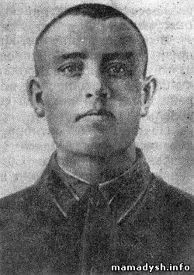

Идрисов Н.И.

Приложение 2

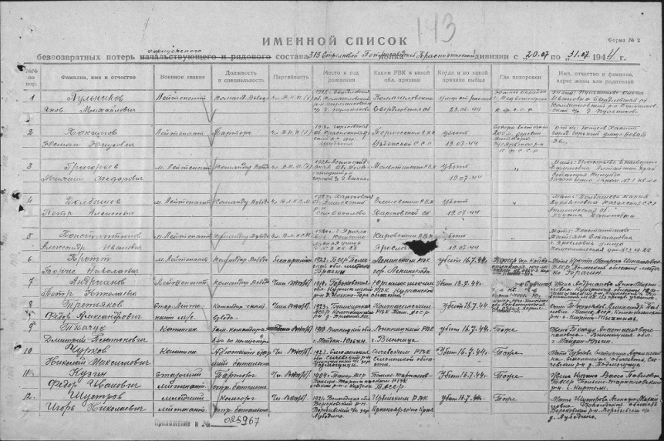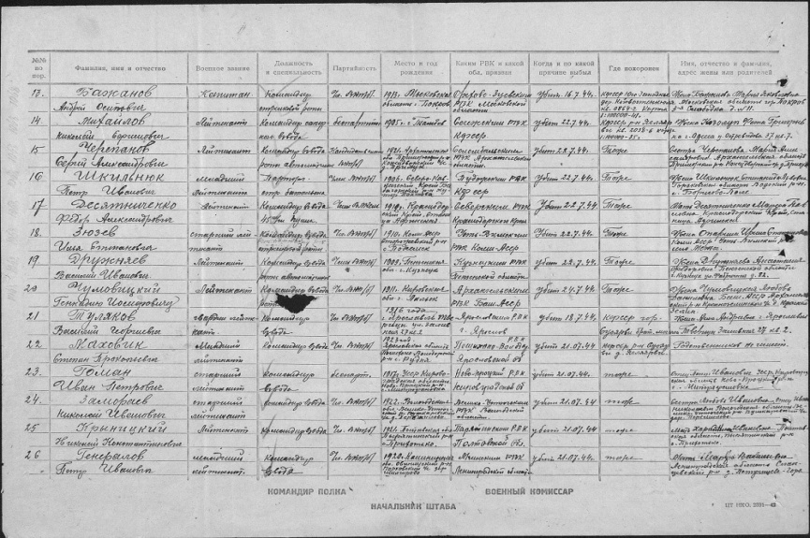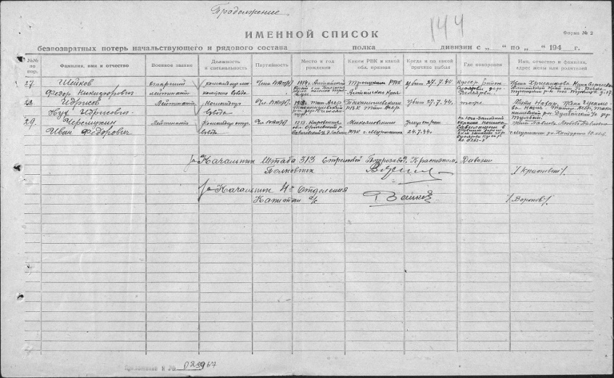

Именной список безвозвратных потерь официального состава 313 стрелковой Петрозаводской краснознаменной дивизии с 20.07 по 31.07 1944

Приложение 3

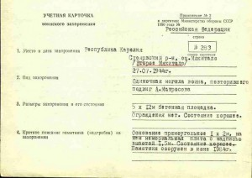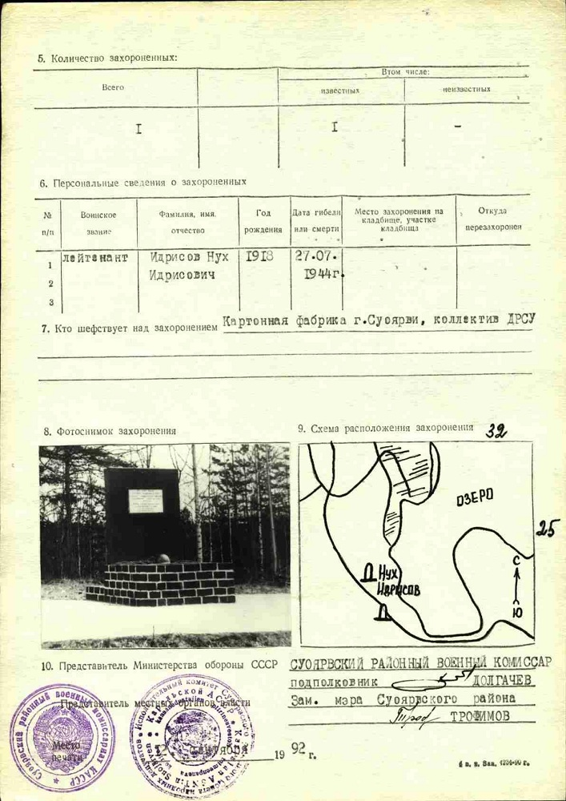

Учетная карточка воинского захоронения

Приложение 4

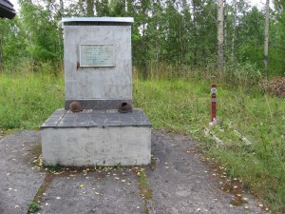

Обелиск Н.И. Идрисову

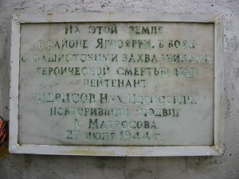

Приложение 5

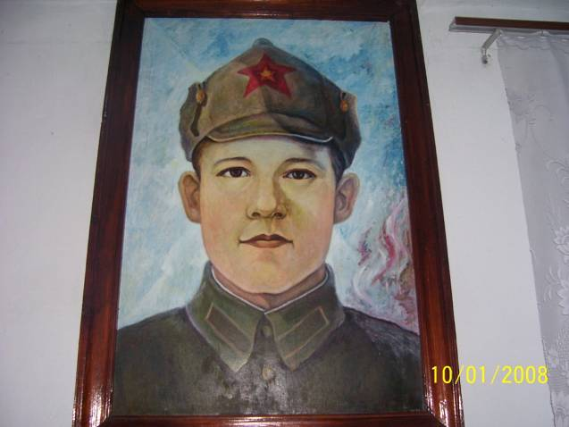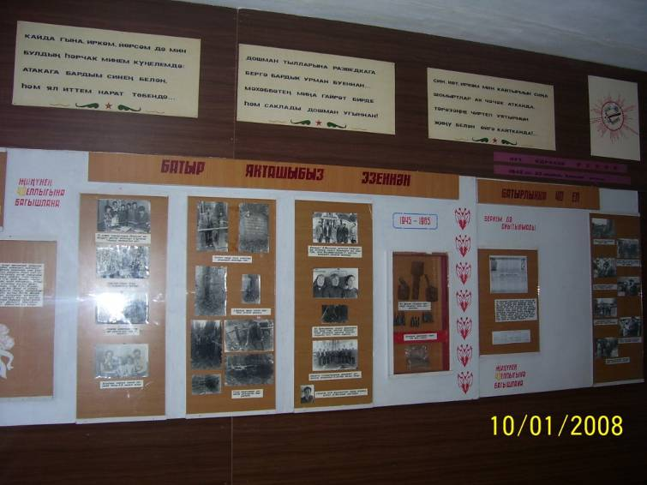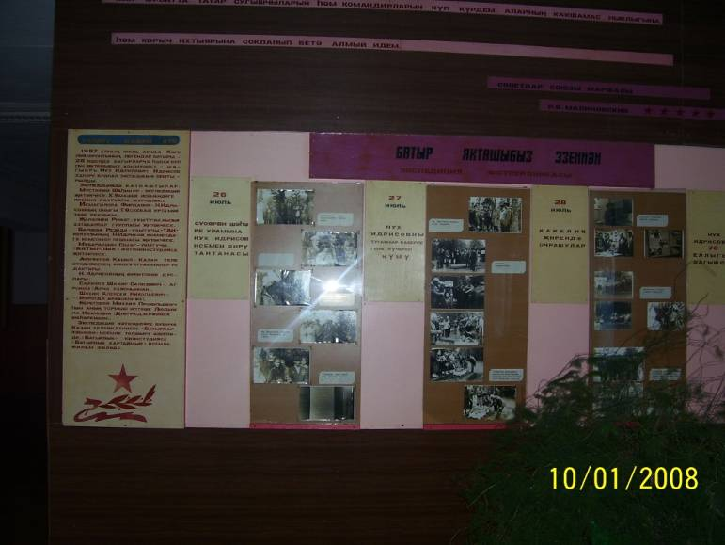

Музей МБОУ «Средней общеобразовательной школы села Нижний Искубаш «Кукморского муниципального района Республики Татарстан»

Приложение 6

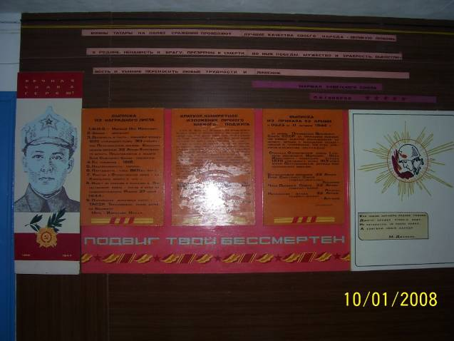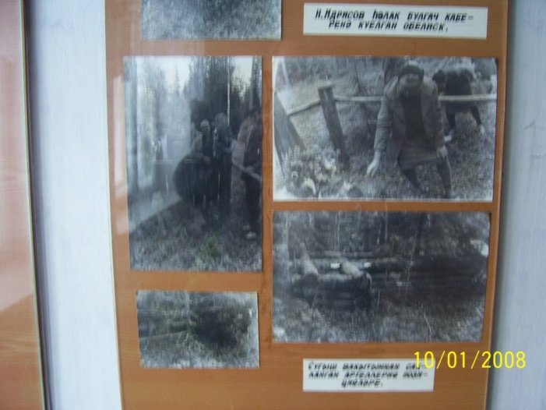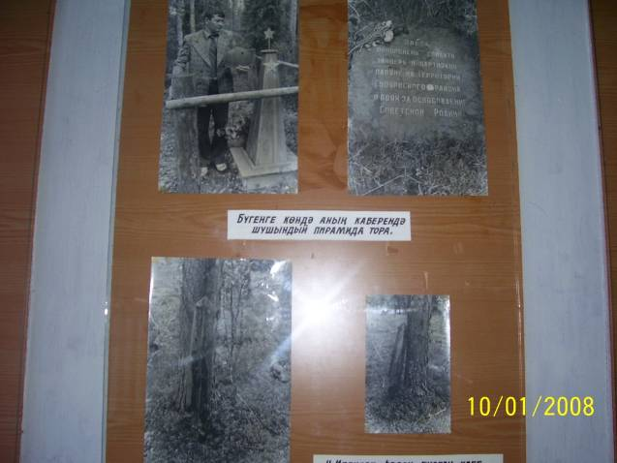

Работа поискового отряда школьников на местах где сражался и погиб поэт Н.И. Идрисов

Приложение 7

**Анкета**

1.Знаешь ли ты историю своего края?

Да нет

2. Знаете ли вы о подвиге Александра Матросова?

Да нет

3. Были ли ещё воины, которые совершили  подвиг Матросова

в годы Великой Отечественной войны?

Да нет

4. Знаете ли вы кто такой Идрисов Нух Идрисович?

Да нет

Приложение 8



По центру памятник Н. Идрисову

1. Приложение 1
2. Мустафин ,Ш. Пока же — надо побеждать. Нух Идрисович Идрисов // Комсомолец. 1983. 19 мая, 21 мая.
3. Мустафин, Ш. Пока же — надо побеждать. НухИдрисович Идрисов // Комсомолец. 1983. 19 мая, 21 мая.
4. Книга памяти, том № 7, — Ижевск: Удмуртия, 1994 год, стр. 364.
5. Википедия [Электронный ресурс] - Режим доступа:<http://ru.wikipedia.org/wiki/313-%D1%8F_%D1%81%D1%82%D1%80%D0%B5%D0%BB%D0%BA%D0%BE%D0%B2%D0%B0%D1%8F_%D0%B4%D0%B8%D0%B2%D0%B8%D0%B7%D0%B8%D1%8F> (Дата обращения: 06.02.2014)
6. Приложение 2
7. Мустафин, Ш. Пока же — надо побеждать. НухИдрисович Идрисов // Комсомолец. 1983. 19 мая, 21 мая.
8. Мустафин Ш. Пока же — надо побеждать. Нух Идрисович Идрисов // Комсомолец. 1983. 19 мая, 21 мая.
9. Мошкович, Ю. Улица имени дедушки // Комсомолец. 1987. 6 августа.
10. МБОУ «Средней общеобразовательной школы села Нижний Искубаш «Кукморского муниципального района Республики Татарстан»Электронный ресурс] - Режим доступа:<http://museumshkola.ru/about> (Дата обращения: 13.02.2014)
11. Приложение 3
12. Приложение 4
13. Киселев, В.: Присяга [Электронный ресурс] - Режим доступа:<http://kisvalera.narod.ru/articles/army/016.html>(Дата обращения: 06.02.2014)
14. Мустафин, Ш. Пока же — надо побеждать. НухИдрисович Идрисов // Комсомолец. 1983. 19 мая, 21 мая.
15. Портал для одаренных детей. Известные и неизвестные герои. [Электронный ресурс] - Режим доступа:<http://nsportal.ru/ap/ap/drugoe/izvestnye-i-neizvestnye-geroi>(Дата обращения: 06.02.2014)
16. Крапивин, В. И. 313-я Петрозаводская / В. И. Крапивин. — 2-е изд.,исп.и доп. — Петрозаводск : Карелия, 1971.
17. Информационно-справочный портал. Республика Татарстан Мамадышский муниципальный район.[Электронный ресурс] - Режим доступа:<http://mamadysh.info/publ/11-1-0-198> (Дата обращения: 06.02.2014)
18. Мустафин, Ш. Пока же — надо побеждать. НухИдрисович Идрисов // Комсомолец. 1983. 19 мая, 21 мая.
19. Приложение 7
20. Приложение 5,6
21. Приложение 8
22. «Музыкально-литературная композиция «Ради жизни на земле»